Разработка урока внеклассного чтения в 1 классе
Тема: Аксаков С.Т. «Аленький цветочек».
Цели: Формировать умения создавать речевые и творческие продукты – лимерики. Развивать речь и творческие способности учащихся с помощью интерактивной доски, уметь анализировать текст, развивать мышление, воображение.
Эмоциональное развитие у детей уверенности в своих силах, чувство радости и успеха в учении.
Создать условия для работы над понятием «любовь».
Технология: Развитие критического мышления.
Тип урока: работа с художественным текстом.
Оборудование: компьютер, интерактивная доска
Демонстрационный материал: презентация к уроку в программе ActivStudio, иллюстрации по сказке, рисунки учащихся А4, карточки с заданиями.
Ожидаемый результат: учащиеся усвоили правила составления материала.
Опережающее домашнее задание: рисунки по сказке.
План урока
- Организационный момент. Целеполагание.
- Работа над темой.
- Художественное чтение отрывка из сказки учащихся.
- Физминутка.
- Подведение итогов. Рефлексия. Д/З.

Ход урока
- Организационный момент. Целеполагание
Задание № 1. Зачеркните все одинаковые гласные буквы, из оставшихся букв составьте слово:
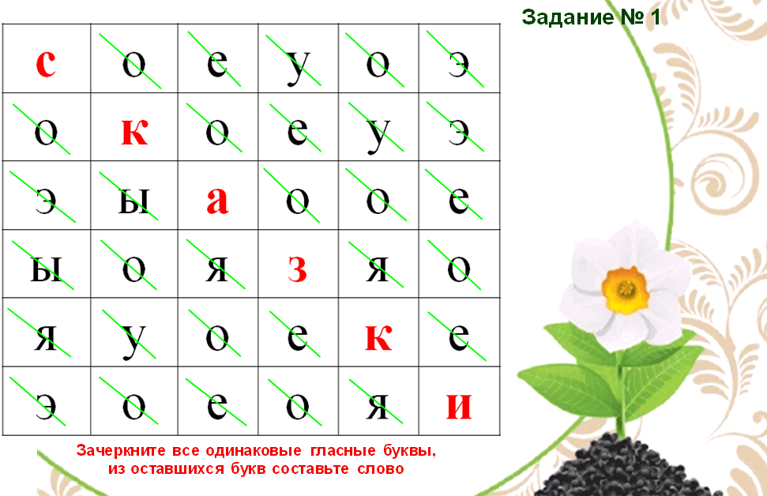
Учитель: Какое слово составили? (сказки)
Учитель: - Какие бывают сказки? (народные, авторские)
- Какие сказки называют авторским? (обработанные или пересказанные авторами)
- Назовите фамилии писателей-сказочников, произведения, которых вы читали? (А.С.Пушкин, П.П.Ершов, П.Бажов, С.Т.Аксаков)

- Работа над темой.

Слово учителя о сказке и об Аксакове.

Задание № 2. Дополните предложения после выделенных слов: далеко..., его друзья..., сказка...
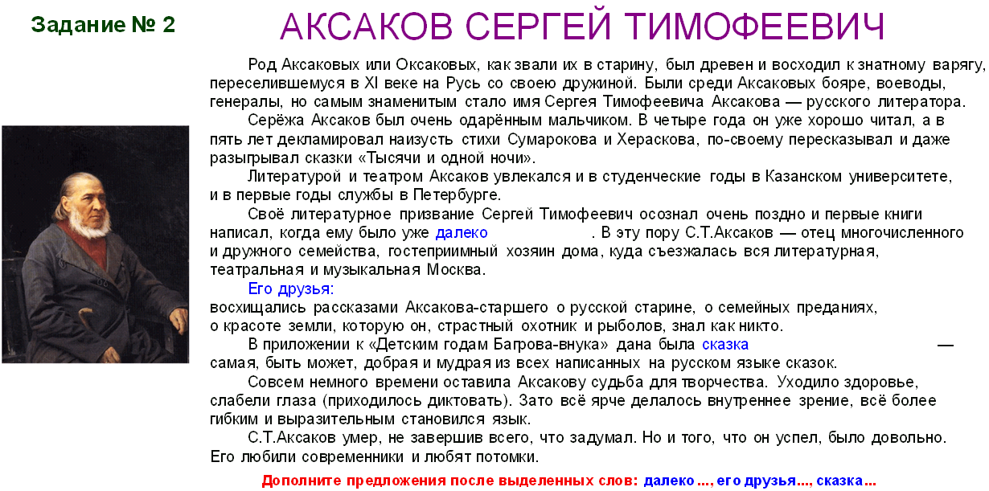
Задание № 3. Ответьте на вопрос и напишите правильный ответ. Проверка восприятия сказки. Викторина по сказке «Аленький цветочек».
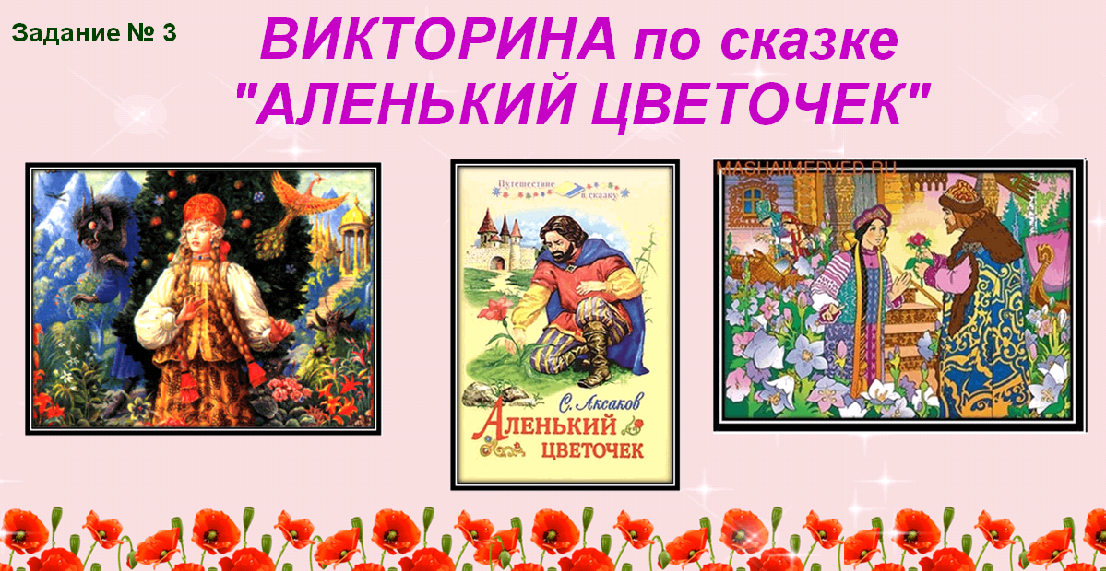

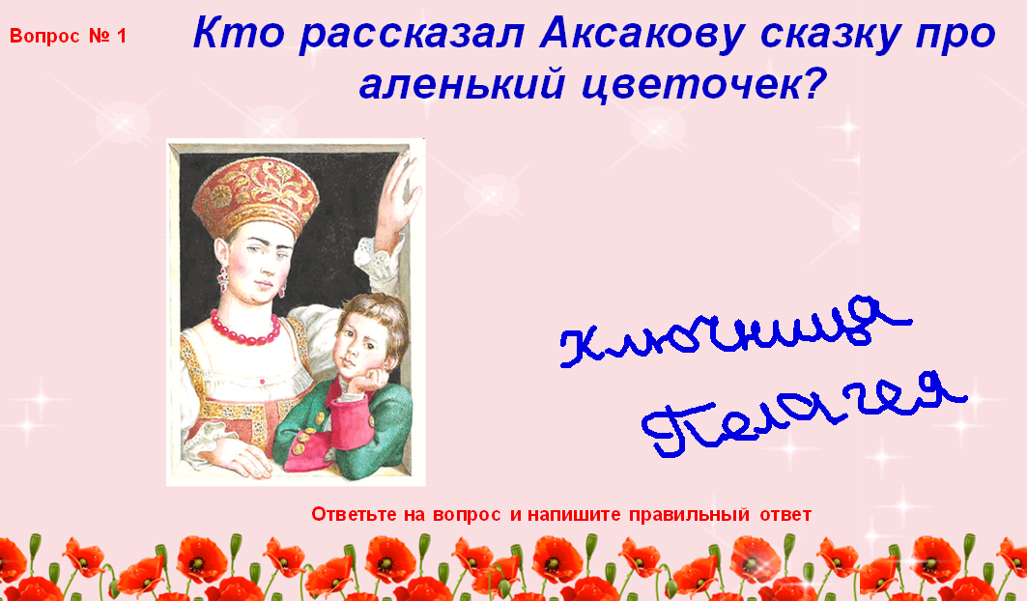

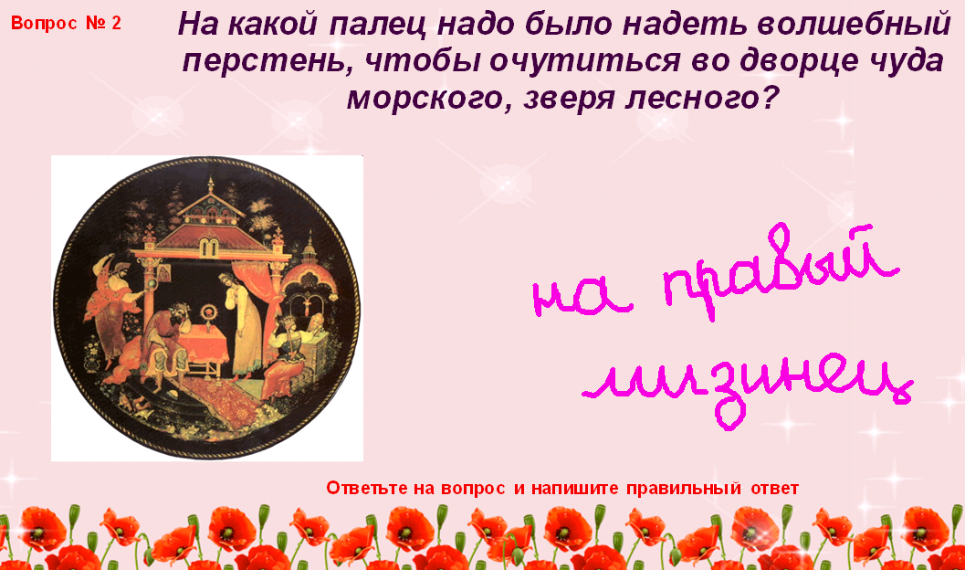

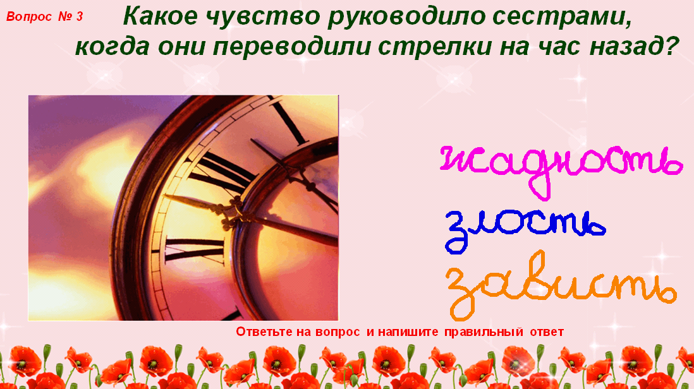

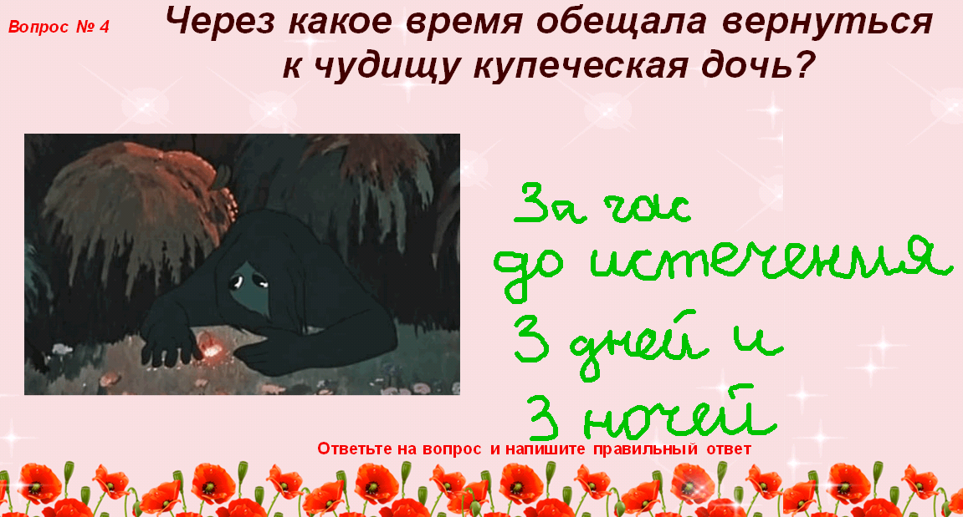

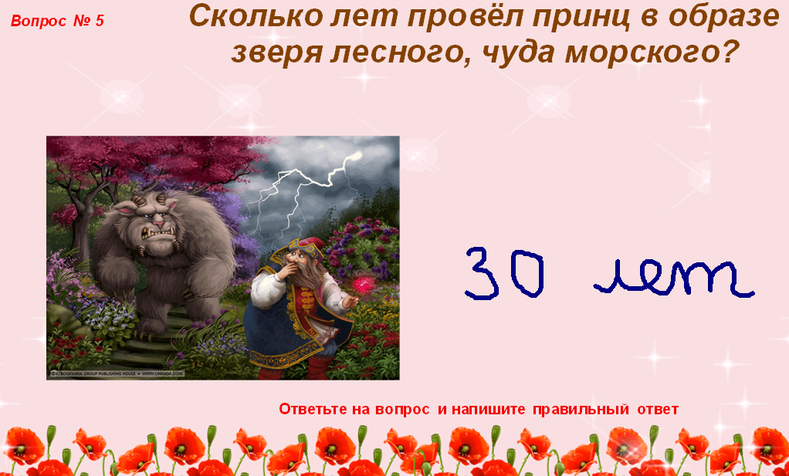

Подготовка к лимерику: Игра «Да - Нетка».
- Сегодня на уроке мы отправимся в мир сказки. Отгадать имя сказочного героя сказки нам поможет игра «Да -Нетка». Я задумала: кто-то был добросердечным и тем самым спас жизнь другому человеку.

Вопросы учащихся Ответы
1).Это герой природного мира? Да
2).Это человек? Да
3).Этот человек богатый Да
4).Этот герой старый? Нет
5).Этот герой молодая девушка? Да
6). У нее есть сестры? Да
7). У неё есть мачеха? Нет
8).У неё есть мать и отец? Да
9).У нее есть отец, но нет матери? Да
10).Она живет с отцом и сестрами в богатом доме? Да
11) У этой девушки отец – купец? Да
12). Это Настенка из сказки «Аленький цветочек» Да (изображение Настеньки)
(С помощью схемы игры «Да-Нетка»дети отгадывают героя сказки)

- Художественное чтение отрывка из сказки учащихся.
- Физминутка.
Учитель: Вы читали?
Ученики: Мы читали!
Учитель: А теперь все быстро встали!
Ученики:

Вверх поднимем наши ручки
И дотянемся до тучки!
Уходи от нас скорей!
Не пугай ты нас, детей!
Вот к нам солнышко пришло,
Стало весело, светло!
Громче музыка играй,
Нас на танец приглашай!

- Давайте выразим своё отношение к герою сказки через лимерик.
- Что необходимо для создания лимерика?
Ответы учащихся:
- Нужно подобрать слова – рифмы, характеризующие Настеньку.
- Сначала надо определить черты характера героя и его действия.
- Правильно. Предлагаю начать работу с черты характера
Настеньки – добросердечная.
Черты характера героя Действие героя
Добросердечная Пожалела, полюбила, освободила
Пригожая Была хороша собой
Любящая Любили отца и сестер
Скромная Попросила не дорогой подарок
Терпеливая Ждала отца
Смелая Не испугалась чудища
Ласковая Вела разговоры с чудищем
Честная Вернулась к чудищу.

Задание № 4. Правила составление лимерика (повторение).
А) Соедините логические цепи.
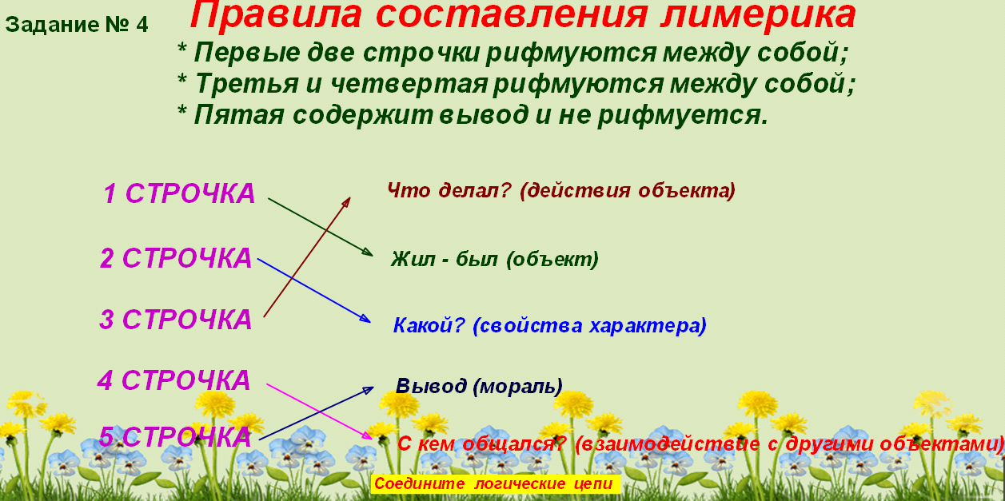
Б) Составление лимерика в группах.
Чтение выводов детьми.
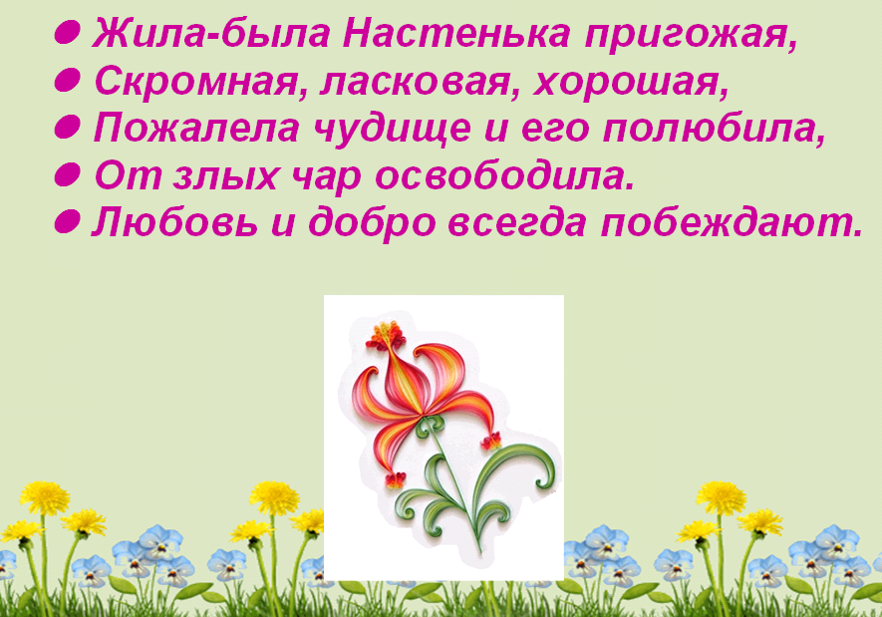
Задание № 5. Работа в группах. Выделите желтым цветом слова-ассоциации к слову любовь.
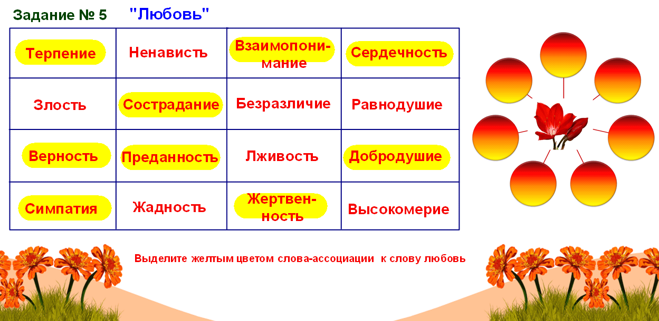
Задание № 6. Составьте кластер к слову ЛЮБОВЬ, используя выделенные слова из задания № 5.
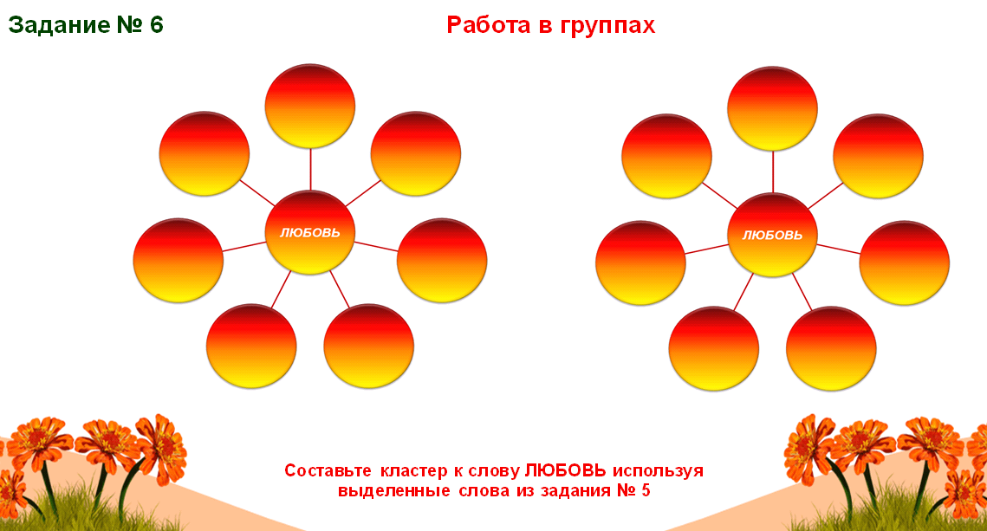
Заключительное слово учителя (стихотворение о любви).
V. Подведение итогов. Рефлексия. Д/З.

